**Аналіз стану здійснення правосуддя**

**Рівненським окружним адміністративним судом**

**за перше півріччя 2015 року.**

Даний аналіз стану здійснення правосуддя Рівненським окружним адміністративним судом проводиться на підставі складених статистичних звітів за перше півріччя 2015 року та інформації про основні показники здійснення судочинства Рівненського окружного адміністративного суду за звітний період.

На розгляд до Рівненського окружного адміністративного суду протягом першого півріччя 2015 року надійшло **1957** справ і матеріалів усіх категорій, що на **3%** менше, ніж у першому півріччі 2014 року, а саме:

* 1807 позовних заяв;
* 47 справ;
* 98 клопотань, подань, заяв;
* 5 заяв про перегляд судових рішень за нововиявленими обставинами.

Зазначену інформацію відображено у **діаграмі 1**.

|  |
| --- |
| *Діаграма 1*  **Надходження документів до Рівненського окружного адміністративного суду**  І – позовні заяви;  II – справи, що надійшли не вперше;  III – клопотання, подання, заяви;  IV – заяви про перегляд судових рішень за нововиявленими обставинами. |

У першому півріччі 2015 року кількість суддів Рівненського окружного адміністративного суду за штатним розписом становила **16**, кількість фактично працюючих суддів – **16.** Варто зазначити, що на кінець вказаного періоду в 7 суддів закінчилися повноваження для здійснення правосуддя. Середньомісячне надходження справ і матеріалів в розрахунку на одного суддю Рівненського окружного адміністративного суду у першому півріччі 2015 року з урахуванням штатної чисельності суддів становить **30** справ (у першому півріччі 2014 р. – **25**) та з урахуванням фактичної чисельності суддів, що здійснювали правосуддя **63** справи (у першому півріччі 2014 р. – **28**).

За звітний період середньомісячне навантаження ухвалених остаточних судових рішень на одного суддю, із врахуванням фактичної чисельності суддів, становить **60** справа, що на 93% більше порівняно з аналогічним періодом минулого року.

Зазначену інформацію відображено у **діаграмі 2**.

*Діаграма 2*

**Показники навантаження на суддю**

**Рівненського окружного адміністративного суду**

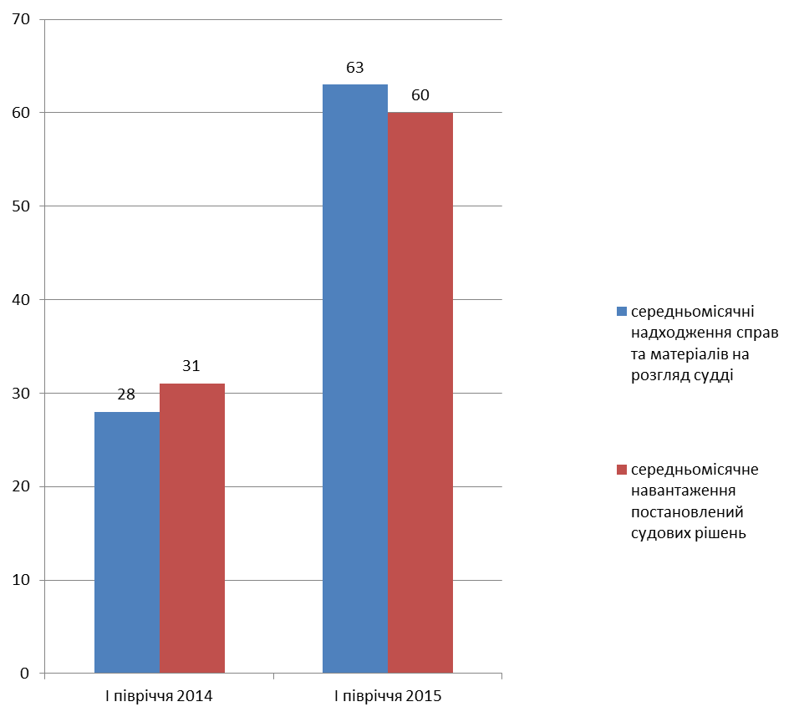

Загальна кількість позовних заяв, які перебували на розгляді у звітному періоді в адміністративному суді склала **1882** (з урахуванням залишкуза 2014 р.), що на 3% менше, аніж у першому півріччі 2014 року.

Так, **1806** позовних заяв**,** що становить96%відзагальної кількості позовних заяв, які перебували на розгляді в суді, розглянуто в звітному періоді наступним чином:

І. Повернуто позивачам та скаржникам – **125** позовних заяв, що становить 6,9% від загальної кількості розглянутих матеріалів, а саме:

* у зв’язку із неусуненням недоліків;
* у зв’язку з непідсудністю;
* внаслідок відкликання позовної заяви;
* у зв’язку з тим, що у провадженні суду є справа про спір між тими самими сторонами, про той самий предмет і з тих самих підстав.

ІІ. Залишено без розгляду по ст.100 КАС України внаслідок пропущення строків звернення до суду **3** (0,2%) позовні заяви.

ІІІ. Відмовлено у відкритті провадження у справі по **24** позовних заявах (1,3%).

ІV. Відкрито провадження у справі по **1654** позовних заявах (91,6%).

Не вирішено питання про відкриття провадження по **76** заявах, що на 29% більше порівняно з першим півріччям 2014 року.

Зазначену інформацію відображено у **діаграмі 3**.

*Діаграма 3*

**Результати розгляду позовний заяв**



У провадженні суду впродовж першого півріччя 2015 року перебувало **2224** адміністративні справи, враховуючи залишок на початок звітного періоду, що на 2% менше порівняно з аналогічним періодом минулого року.

Серед адміністративних справ, що знаходилися в провадженні суду у першому півріччі 2015 року, найбільшу кількість становлять справи зі спорів з приводу адміністрування податків, зборів, платежів, а також контролю за дотриманням вимог податкового законодавства – **1202** (54%), справи зі спорів з приводу реалізації публічної політики у сферах праці, зайнятості населення та соціального захисту громадян та спорів у сфері публічної житлової політики – **614** (27,6%), справи зі спорів з приводу реалізації державної політики у сфері економіки – **62** (2,8%), справи зі спорів з приводу забезпечення сталого розвитку населених пунктів та землекористування – **117** (5,3%), справи зі спорів з приводу забезпечення юстиції – **70** (3,2%), справи зі спорів з приводу реалізації публічної фінансової політики – **43** (1,9%), справи зі спорів з відносин публічної служби – **75** (3,4%), справи зі спорів з приводу забезпечення громадського порядку та безпеки, національної безпеки та оборони України – **21** (1 %), справи зі спорів з приводу забезпечення реалізації конституційних прав особи, а також реалізації статусу депутата представницького органу влади, організації діяльності цих органів – **15** (0,7%), справи зі спорів з приводу охорони навколишнього природного середовища – **4** (0,2%), справи зі спорів з приводу реалізації державної політики у сфері освіти, науки, культури та спорту – **1** (0,1%).

Зазначену інформацію відображено у **діаграмі 4**.

*Діаграма 4*

**Структура адміністративних справ, які перебували у провадженні РОАС**

**у І півріччі 2015 року**

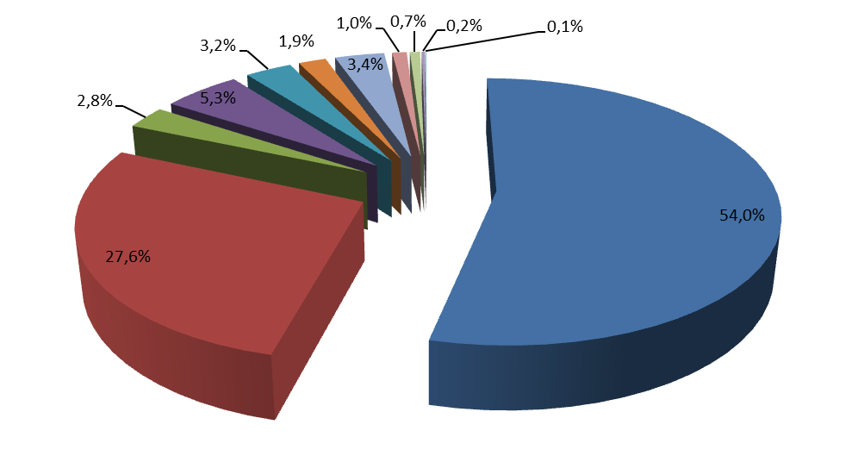

*Продовження на сторінці 5*

*Продовження діаграми 4*

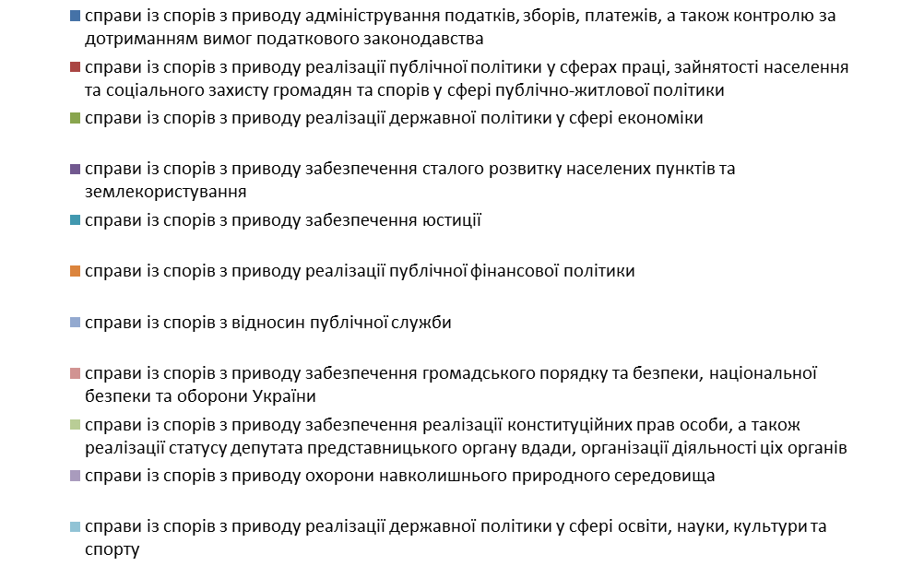

Порівняно з першим півріччям 2014 року загальна кількість справ, закінчених провадженням у звітному періоді зменшилася на 7% та склала **1791** справ, що становить 89% від загальної кількості справ, які перебували на розгляді (у першому півріччі 2014 року цей показник становив 84%).З них:

**1579** справ, що становить88%відзагальної кількостізакінчених справ розглянуто із ухваленням постанови, у тому числі: **1392** – із задоволенням позову, **187** – у задоволенні позову відмовлено;

по **36** справах (2%) провадження закрито;

**173** справи (9,8%) з залишенням заяви без розгляду;

**3** справи (0,2%) передано за підсудністю в інші суди.

Зазначену інформацію відображено у **діаграмі 5**.

*Діаграма 5*

**Результати розгляду справ**

**у першому півріччі 2015 року**



– З **1202** справ, які розглядав окружний адміністративний суд протягом звітного періоду, зі спорів з приводу адміністрування податків, зборів, платежів, а також контролю за дотриманням вимог податкового законодавства розглянуто **1037** справ, що становить 57,9% від загальної кількості справ, провадження в яких закінчено.

– З **614** справ зі спорів з приводу реалізації публічної політики у сферах праці,зайнятості населення та соціального захисту громадян та спорів у сфері публічної житлової політики загальна кількість справ, провадження у яких закінчено, становить **462** справи (25,8%).

– З **62** спорів з приводу реалізації державної політики у сфері економіки розглянуто **50** справ (2,8%).

– З **117** справ зі спорів з приводу забезпечення сталого розвитку населених пунктів та землекористування розглянуто **73** справи (4%).

– Серед **70** справ зі спорів з приводу забезпечення юстиції **59** справ (3,3%), провадження в яких закінчено.

– З **43** справ зі спорів з приводу реалізації публічної фінансової політики розглянуто **31** справу (1,7%).

– З **75** справ зі спорів з відносин публічної служби загальна кількість справ, провадження у яких закінчено, становить **51** справу (2,8%).

– З **21** справ зі спорів з приводу забезпечення громадського порядку та безпеки, національної безпеки та оборони України **14** справ (0,8%), провадження в яких закінчено.

– Серед **15** справ зі спорів з приводу забезпечення реалізації конституційних прав особи, а також реалізації статусу депутата представницького органу влади, організації діяльності цих органів **10** справ (0,6%), провадження в яких закінчено.

– З **4** справ зі спорів з приводу охорони навколишнього природного середовища розглянуто **3** справи (0,2%).

– З **1** справ зі спорів з приводу реалізації державної політики у сфері освіти, науки, культури та спорту **1** справа, провадження в якій закінчено (0,1%).

Інформація щодо розгляду тазалишку адміністративних справ за перше півріччя 2014 та перше півріччя 2015 року відображена у **діаграмі 6**.

*Діаграма 6*

**Інформація**

**щодо розгляду та залишку адміністративних справ**

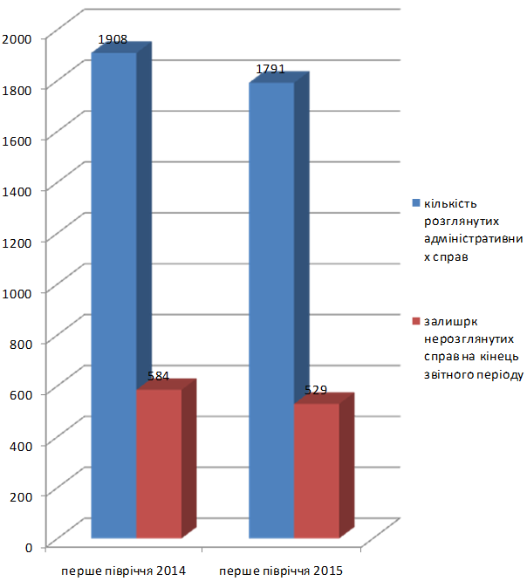

Протягом звітного періоду з порушенням строків, встановлених Кодексом адміністративного судочинства України розглянуто **550** справ, що становить 31% від загальної кількості розглянутих справ (**1791**). У першому півріччі 2014 року цей показник становив 24%.

На кінець звітного періоду залишилися нерозглянутими **433** адміністративні справи, що становить 19% від загальної кількості справ, що перебували в провадженні суду з 01.01.2015р. по 30.06.2015р. У першому півріччі 2014 року цей показник становив 16%.

На кінець звітного періоду у зв’язку з відкладенням не розглянуто **144**  справи, або 33% загальної кількості справ, які перебувають у залишку, що на 15% більше порівняно з першим півріччям 2014 року. Основною причиною відкладення справ є неявка одного з учасників процесу, що беруть участь у справі через невручення судових повісток (15) та з інших підстав (97), подання клопотань (заяв) однієї із сторін або будь-кого з інших учасників процесу про відкладення розгляду справи, витребування додаткових доказів (18), неявка інших учасників процесу (14).

Справи, розгляд яких не закінчено у строк **понад 6 місяців до 1 року** у першому півріччі 2015 року відсутні. Аналогічний показник за перше півріччя 2014 року також дорівнював нулю.

Крім того, протягом звітного періоду на розгляді Рівненського окружного адміністративного суду перебувало **13** заяв про перегляд судових рішень за нововиявленими обставинами, що на 2 заяви менше порівняно з першим півріччям 2014 року, з них:

закрито провадження за нововиявленими обставинами – **1**;

залишено без задоволення – **4**;

задоволено із скасуванням постанови – **2**;

Залишок нерозглянутих справ, за якими відкрито провадження за нововиявленими обставинами, становить **6** справ.

У провадженні Рівненського окружного адміністративного суду упродовж періоду, що аналізується, знаходилось **53** клопотання, подання, заяви, що розглядалися за КАС України у порядку виконання судових рішень. Порівняно з першим півріччям 2014 року такий показник зменшився на 35%. З них: відмовлено – **9**, задоволено – **27**, залишено без розгляду – **4**, повернуто – **3**. Залишок нерозглянутих клопотань, подань, заяв на кінець звітного періоду становить **10**.

За розгляд адміністративних справ Рівненським окружним адміністративним судом сторонами фактично сплачено судовий збір на загальну суму  **104913** грн. Сума судового збору, що за судовим рішенням підлягає поверненню у звітному періоді, становить **12185** грн. Сума судового збору, що присуджена до стягнення в Державний бюджет України, складає **40070** грн. Сума судового збору, що не сплачена внаслідок звільнення від сплати відповідно до чинного законодавства, становить **208500** грн.

Упродовж звітного періоду Рівненським окружним адміністративним судом ухвалено **2** додаткових судових рішення, **1** судове рішення, згідно з яким суд зобов’язав суб’єкта владних повноважень, не на користь якого ухвалене судове рішення, подати звіт про виконання судового рішення.

Постановлено ухвали, а саме:

**5 –** окремих ухвал, з яких:

**4** – про вжиття заходів щодо усунення причин та умов, що сприяли порушенню закону;

**1** – про розгляд питання щодо притягнення до відповідальності осіб, рішення, дії чи бездіяльність яких визнаються протиправними;

**2** ухвали про забезпечення доказів, з яких 2 про відмову у задоволенні заяви;

**1** ухвалу про відмову в скасуванні заходів забезпечення позову;

**39** ухвал про вжиття заходів забезпечення адміністративного позову (про відмову у задоволенні заяви – 30, про задоволення заяви – 9).

Надійшло **3** повідомлення про вжиті заходи за окремими ухвалами.

**У порядку письмового провадження** у першому півріччі 2015 року судом розглянуто **237** справ, або 13,2% від загальної кількості справ, провадження в яких закінчено. В аналогічному періоді 2014 року такий показник становив 15%. **У скороченому провадженні** розглянуто **461** справ,що становить 25,7% від загальної кількості справ, провадження в яких закінчено. У першому півріччі 2014 року цей показник становив 11,2%. **Технічні засоби фіксування судового засідання** застосовано при розгляді **578** справи, або 32,3% від загальної кількості справ, провадження в яких закінчено.

|  |  |  |
| --- | --- | --- |
| **Голова суду** |  | **В.М. Шарапа** |

Вик.: М. Ф. Шкіндер

тел.: (0362) 63-64-06